Красноярский край Енисейский район с. Ярцево
Ярцевский детский сад № 3

РОДИТЕЛЬСКИЙ КЛУБ
Тема: «Развитие мелкой моторик рук у детей с помощью нетрадиционного оборудования».

Дата проведения 2 ноября 2016г

Ответственные за организацию и проведение:
А.В. Путинцева
А.Ю. Федоренко

2016г.

Цель: обеспечить понимание родителями необходимости развития мелкой моторики ребёнка как неотъемлемой части его жизни через традиционное и нетрадиционное оборудование.
Задачи:
- обогатить опыт родителей по теме собрания;
- расширить представления родителей о нетрадиционных пособиях для развития мелкой моторики рук;
- вызвать интерес и желание заниматься с детьми пальчиковыми играми при разучивании потешек, стихотворений и песен;
- укрепить сотрудничество семей воспитанников и педагогического коллектива

Основная часть.
Добрый вечер уважаемые родители и коллеги.
Чтобы узнать тему нашей встречи предлагаю отгадать загадку.
Пять да пять – родные братцы,
Так все вместе и родятся.
Если вскапываешь грядку,
Держат все они лопатку,
Не скучают, а играют вместе все в одни игрушки,
А зимою всей гурьбою дружно прячутся в теплушки.
Вот такие пять да пять, угадайте, как их звать? ПАЛЬЦЫ

Сегодня мы с вами встретились для того чтобы поговорить, обсудить и узнать, что-то новое по теме сегодняшней встречи.
Развитие мелкой моторик рук у детей, с помощью нетрадиционного оборудования.
Как вы считаете, что такое мелкая моторика рук?

В наше время доказано, что тонкие движения пальцев рук положительно влияют на развитие детской речи. У нас с малолетства учили детей играть в «Ладушки», «Сороку-белобоку», «Козу рогатую». «Рука это инструмент всех инструментов», сказал еще Аристотель. «Рука - это своего рода внешний мозг», писал Кант. Жан-Жак Руссо в своем романе о воспитании «Эмиль» так написал о потребностях маленького ребенка: « ... он хочет все потрогать, все взять в руки. Не мешайте ему, это для него совершенно необходимое дело. Так он учится различать тепло и холод, твердость и мягкость, тяжесть, размер и форму предметов. О свойствах окружающих его вещей ребенок узнает, сравнивая то, что видит, с ощущениями, которые получает от своих рук ... »
Родителей и педагогов всегда волновал вопрос, как обеспечить полноценное развитие ребёнка в дошкольном возрасте? Как подготовить его к школе? Одним из аспектов этой проблемы является развитие мелкой моторики и координации тонких движений рук.

Мелкая моторика рук – это не что иное, как ловкость рук. При этом важно помнить о координации «рука-глаз» (зрительно – двигательной координации) поскольку полноценное развитие мелких движений рук обычно происходит под контролем зрения.
Она оказывает влияние не только на речь, но и на развитие психических процессов, таких как память, внимание, мышление и воображение. Развивая пальчики ребёнка, мы способствуем развитию целого ряда важнейших свойств его психики. Чем раньше будем развивать двигательные способности малыша, тем лучше. А начинать нужно с самого рождения.
Так как движения руки человека, как писал Иван Михайлович Сеченов, наследственно не предопределены и формируются в процессе воспитания и обучения, как результат ассоциативных связей, возникающих при работе зрительного, слухового и речедвигательного анализаторов.
В последнее время развитию мелкой моторики педагоги и психологи придают всё большее значение, ведь она является важной составляющей обучения и развития ребёнка. Василий Александрович Сухомлинский писал, что «истоки способностей и дарований детей – на кончиках их пальцев. Чем больше уверенности в движениях детской руки, тем тоньше взаимодействие руки с орудием труда, сложнее движения, ярче творческая стихия детского разума. А чем больше мастерства в детской руке, тем ребёнок умнее…». Да и вся дальнейшая жизнь ребёнка потребует использования точных, координированных движений кистей и пальцев, которые необходимы, чтобы одеваться, рисовать, писать, а также выполнять множество разнообразных бытовых, учебных и трудовых действий
Развитие и совершенствование мелкой моторики кисти и пальцев рук является главным стимулом развития ЦНС, всех психических процессов.
В прошлом веке знаменитая сегодня Мария Монтессори (это в основном её оборудование мы используем сейчас в своей работе – это и завязывание бантиков, кубик разных поверхностей, сортировка круп рисование на муке и др.) заметила связь между развитием тонких движений рук и речью ребёнка. Она заключила, что если с речью не всё в порядке, в этом наверняка виновата мелкая моторика. Уже позже биологами было установлено, что в головном мозге человека центры, отвечающие за речь и движения пальцев рук, расположены очень близко. И мы развиваем мелкую моторику рук, то тем самым активизируем и соседние зоны мозга, отвечающие за речь. Вот почему психологи и детские педагоги так настойчиво советуют родителям детей почаще играть в игры развивающую мелкую моторику рук то есть игры с пальцами.
Высокий уровень развития мелкой моторики свидетельствует о функциональной зрелости коры головного мозга и о психологической готовности к школе.
В дошкольном возрасте основная работа по развитию мелкой моторики проводится через игры и игровые упражнения. В процессе деятельности мышцы рук выполняют три основные функции: движения, познания и энергетическая.

Традиционно считается, что игры с пальцами это ПАЛЬЧИКОВАЯ ГИМНАСТКА или пальчиковые игры решает множество задач в развитии ребёнка
- способствует овладению навыками мелкой моторики;
- помогает развить речь;
- повышает работоспособность мозга;
- развивает внимание память мышление;
- развивает тактильную чувствительность.
Использование стихов при выполнении пальчиковой гимнастики развивает восприятие, и воспроизведение ритма движения пальцев рук становятся более целенаправленными и скоординированными. Дети с удовольствием принимают участие в играх – потешках.
Каждый день мы в своей группе используем пальчиковую гимнастику. Сейчас мы вам покажем некоторые фрагменты пальчиковых упражнений детей средней группы. За 2 месяца дети выучили 19 пальчиковых потешек, стихотворений в сопровождении движений. Покажем их любимые.

Во всех наших группах и надеемся у вас дома, есть много различных традиционных пособий для развития мелкой моторики рук (пальцев). Это дидактические игры, к которым дети имеют свободный доступ пирамидки, мозаики, кубики, пазлы, в свободной доступности пластилин, карандаши бумага для рисования.

НО СЕГОДНЯ НАМ БЫ ХОТЕЛОСЬ ПОГОВОРИТЬ О НЕТРАДИЦИОННЫХ ПОСОБИЯХ И ИГРАХ И ИХ ПРИМЕНЕНИИ В НАШЕЙ РАБОТЕ ПРИ РАЗВИТИИ МЕЛКОЙ МОТОРИКИ РУК.

Практически каждый родитель знает о развитии мелкой моторики рук. Но не все знают, какими способами можно осуществить это развитие. И ещё меньше знают, как можно разнообразит это развитие.
В настоящее время есть множество различных пособий и игрушек в магазинах. Есть интернет. Но не каждому родителю это доступно и по карману. Данные пособия достаточно быстро надоедают малышам, превращаются в вещи, которые нужны карапузу только для того, чтобы их разбрасывать по комнате. На самом деле, для того, чтобы развивать мелкую моторику своего малыша, можно найти всё необходимое дома, почти не растрачивая на это денег.
Так вот мы здесь собрались для того, что бы показать, как из домашних кажется не нужных вещей можно сделать отличные тренажеры для развития мелкой моторики рук.
Как показывает практика, пособия, изготовленные своими руками, детям нравятся больше и они выполняют с удовольствием предложенные задания.

Традиционное | Нетрадиционное
ШНУРОВКИ
В магазинах огромный выбор подобных игр, так же реальная обувь, одежда для кукол. | Сапожок.
ЗАСТЁГИВАЕМ ПУГОВКИ
Реальные предметы кофта, пальто, одежда для кукол.  Пришиваем пуговицы. | Цветочная полянка.
ПРИЩЕПОЧКИ
Помощь маме развесить бельё. | Прикрепи ручки и ножки  Игра «Хвостик потерялся»  Математическая игра «Укажи цифрой», «Сколько»  Обучение грамоте «Какие слова на букву ..», «Услышь где звук»
КИНДЕР СЮРПРИЗЫ
Открыть и посмотреть что внутри. |  | Собери цепочку.
ИГРЫ С КРУПАМИ
Перебираем, пересыпаем. |  | Выложи узор из фасоли.  Бусы из макарон.  Рисуем из манки.  Аппликации из круп
КРЫШКИ РАЗНОЦВЕТНЫЕ
Открыть и закрыть бутылку. |  | Коробочка с шаблонами.  Выложи узор.
ФЕТРОВЫЕ КНИЖКИ (КУБИКИ, КОВРИКИ)
Многофункциональные.
Разная поверхность, наклеивание, прилипание, застёгивание и др.
ВОЛШЕБНЫЕ ВЕРЁВОЧКИ (НИТОЧКИ)
Что-то привязать  Техника изонить. |  | «Косички»  «Выложи по контуру»  Аппликации из ниток
РЕЗИНОЧКИ
Браслеты из резиночек. |  | Доска ГЕОКОНТА  «Натяни по образцу».
ПАЛЬЧИКОВЫЙ ТЕАТР
На пальчиках. |  | Картинки с дырками
ВКЛАДЫШИ
Традиционные в магазинах |  | «Найди заплатку»
Штриховки, обводилки, лабиринты, графические диктанты.
РИСОВАНИЕ
Кисточкой, карандашами, фломастерами и мелками (если сломались не выкидывать),  обводим шаблоны. |  | Разбрызгивание, ватной палочкой, кляксография, штампы из овощей, пальцами, ладошкой.
АППЛИКАЦИИ
Силуэтная, квиллинг, оригами |  | Обрывная, скомкивание, торцевание, геометрическая, со стразами, панетками, круп, пуговиц, .
ЛЕПКА
Пластилин, тесто, песочная масса.
КОНСТРУИРОВАНИЕ
Традиционные конструкторы, лего, металлические, круговые и др.

Не забываем, что дети дошкольного возраста могут играть и заниматься одним делом от 5- до 20 минут.

Вот наверное и всё что мы сумели найти по данной теме. Конечно, можно ещё покопаться во всемирной паутине под названием интернет. Но может кто-то из вас знает и может предложить нетрадиционный способ развития мелкой моторики рук детей?

На столах лежит оборудование, с которыми можно поиграть. Поиграйте и скажите с чем вам больше понравилось играть? Используете ли вы дома что-то подобное?
Поиграйте, попейте чай, а после мы подведём итоги.

Не зря существует выражение, что наш ум – на кончиках наших пальцев. Поэтому если вы хотите, что бы ваш ребёнок был умным и способным, то обратите пристальное внимание на развитие мелкой моторики. Старайтесь как можно больше заниматься дома. Используйте для этого каждую минутку. Такие занятия для вашего ребёнка будут просто бесценны. Конечно, мы в детском саду развиваем наши пальчики, но это всего пару минут в день и этого не достаточно. Нужна ежедневная систематическая работа в данном направлении. Лучше меньше посидите за мультиками, за компьютером или планшетом, а больше займите пальчики ребёнка.
А в помощь нам хотелось бы подарить вот такие БУКЛЕТЫ.

Таким образом развивать мелкую моторику можно не только в специально организованных условиях, с конкретными развивающими пособиями, но и в быту. Продуктивность занятия возрастёт если родитель не ограничится заданием и уйдёт в другую комнату, а вместе с ребёнком возьмётся за решение совместной задачи. Стоить помнить, когда работа совершается вместе и в любой игровой форме, то любые вершины достигаются проще и быстрее.
Так же не лишним будут напомнить, чем раньше будет начата работа по развитию мелкой моторики, тем раньше она начнёт приносить свои плоды, тем проще ребёнку будет расти, развиваться и овладевать новыми умениями.

Спасибо за уделённое нам внимание. Надеемся на взаимопонимание!

Информационный стенд по теме встречи в родительском клубе.

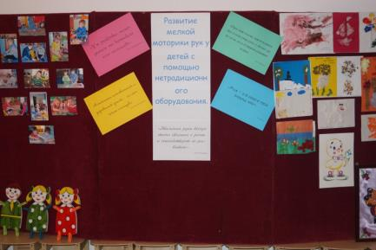

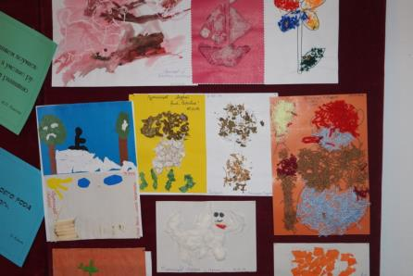

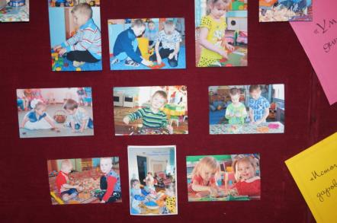

Родительский клуб посетило 16 родителей, 6 воспитателей и психолог.
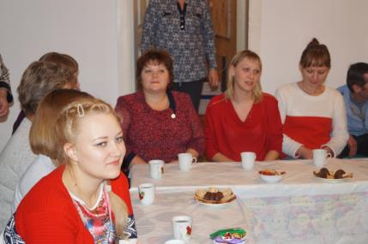

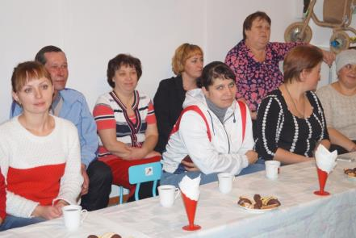

Родительский клуб организовали и провели воспитатели средней группы
А.Ю. Федоренко и А.В. Путинцева
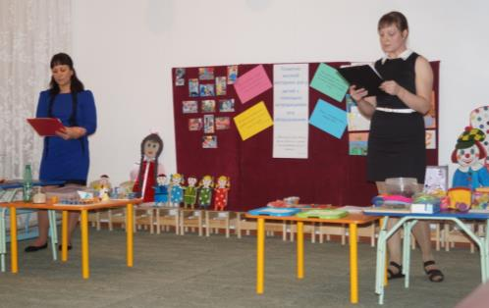

Родители с удовольствием поиграли традиционным и не традиционным оборудованием.
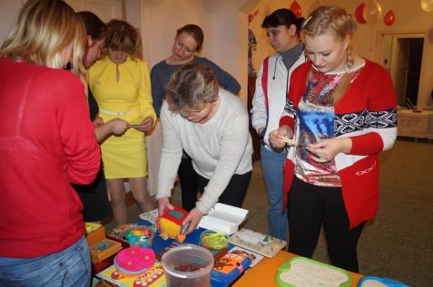

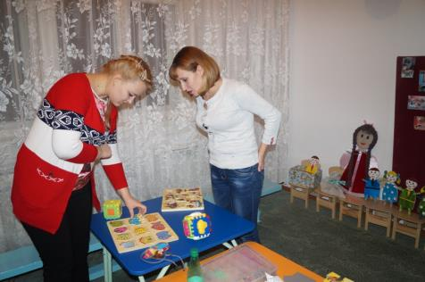

В конце раздали родителям и воспитателям буклеты.
